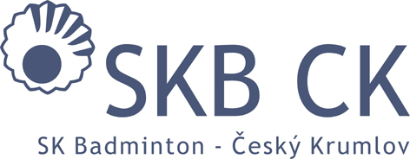
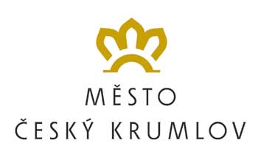
HLAVNÍ PARTNER KLUBU

Sportovní klub Badminton Český Krumlov, z.s.
pořádá ve spolupráci s PRO-SPORT ČK o.p.s. a OLIVER Česká republika
OLIVER Summer Camp 2022
(31. 7. – 6. 8. 2022)

ZÁVAZNÁ PŘIHLÁŠKA:

Přihlašujeme svého syna/dceru závazně na OLIVER Summer Camp 2022 konaný v Českém Krumlově ve dnech 31. 7. – 6. 8. 2022 a souhlasíme s úhradou účastnického poplatku a dalšími podmínkami. Poplatek (3200,- Kč) uhradíme na základě informací, které dostaneme po přijetí přihlášek. Souhlasíme také s uplatněním případných stornopoplatků dle propozic.

Přihlášku zasílejte na přiloženém formuláři nejpozději do 10. července 2022 prostřednictvím e-mailu na adresu: radek.votava@mybox.cz .

Při nástupu nezapomeňte prokázat vyhovující zdravotní stav (Prohlášení zákonného zástupce o dobrém zdravotním stavu).

Jméno:__________________ Příjmení: _____________________________

rodné číslo: _______________, bytem: ______________________________

____________________________________________________________

Kontaktní adresa:________________________________________________

tel.:________________, e-mail:___________________________________

Velikost trika (XS-XXL, případně dětská velikost, výška v cm):

Datum:

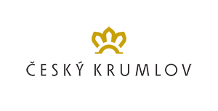
Podpis zákonného zástupce:

